 | УПРАВЛІННЯ КУЛЬТУРИ, НАЦІОНАЛЬНОСТЕЙ  ТА РЕЛІГІЙ  КИЇВСЬКОЇ ОБЛАСНОЇ ДЕРЖАДМІНІСТРАЦІЇ  КИЇВСЬКА ОБЛАСНА БІБЛІОТЕКА ДЛЯ ЮНАЦТВА | УПРАВЛІННЯ КУЛЬТУРИ, НАЦІОНАЛЬНОСТЕЙ  ТА РЕЛІГІЙ  КИЇВСЬКОЇ ОБЛАСНОЇ ДЕРЖАДМІНІСТРАЦІЇ  КИЇВСЬКА ОБЛАСНА БІБЛІОТЕКА ДЛЯ ЮНАЦТВА

Київ 2016
УПРАВЛІННЯ КУЛЬТУРИ, НАЦІОНАЛЬНОСТЕЙ
ТА РЕЛІГІЙ
КИЇВСЬКОЇ ОБЛАСНОЇ ДЕРЖАДМІНІСТРАЦІЇ
КИЇВСЬКА ОБЛАСНА БІБЛІОТЕКА ДЛЯ ЮНАЦТВА

інформаційно-бібліографічні матеріали

Київ 2016
ББК 31.4 (4 Укр)
Зі 59

Зірка Полин : до вшанування 30-річчя Чорнобильської катастрофи : інформаційно-бібліографічні матеріали / [уклад. Н. О. Кліменко] ; Київська обласна бібліотека для юнацтва. – К., 2016. – 27 с.
Інформаційно-бібліографічні матеріали із циклу заходів «Тридцята палає весна» містять тексти урядових документів стосовно вшанування на офіційному рівні 30-х роковин Чорнобильської катастрофи; інформують про події, що сталися 26 квітня 1986 року на Чорнобильській АЕС та іх наслідки. Бібліографічна частина представляє перелік рекомендованої літератури.

Укладач: Н. О. Кліменко
Відповідальний за випуск: Г. Й. Сорока

© Укладач : Н.О. Кліменко, 2016
© Київська обласна бібліотека для юнацтва, 2016
Указ
президента україни №702/2015 «Про заходи у зв'язку з 30-ми роковинами чорнобильської катастрофи»

З метою гідного вшанування подвигу учасників ліквідації наслідків аварії на Чорнобильській АЕС, належного забезпечення соціального захисту постраждалих внаслідок Чорнобильської катастрофи, створення умов для економічної реабілітації та розвитку територій, що зазнали радіоактивного забруднення, а також посилення уваги суспільства й світової спільноти до проблем подолання наслідків цієї техногенної катастрофи та на підтримку ініціатив громадськості постановляю:
1. Оголосити в Україні 2016 рік Роком вшанування учасників ліквідації наслідків аварії на Чорнобильській АЕС і пам'яті жертв Чорнобильської катастрофи.
2. Кабінету Міністрів України:
1) розробити з урахуванням пропозицій центральних та місцевих органів виконавчої влади, наукових установ і громадських об'єднань та затвердити план заходів у зв'язку з 30-ми роковинами Чорнобильської катастрофи та проведенням Року вшанування учасників ліквідації наслідків аварії на Чорнобильській АЕС і пам'яті жертв Чорнобильської катастрофи, передбачивши, зокрема:
заходи із поліпшення умов соціального захисту громадян, які постраждали внаслідок Чорнобильської катастрофи, учасників ліквідації наслідків аварії на Чорнобильській АЕС та осіб з інвалідністю з їх числа;
проведення 26 квітня 2016 року у столиці України - місті Києві та Київській області заходів з нагоди 30-х роковин Чорнобильської катастрофи;
проведення у навчальних закладах та закладах культури, військових частинах лекцій, бесід, круглих столів та інших просвітницьких заходів щодо наслідків Чорнобильської катастрофи, героїзму учасників ліквідації наслідків аварії на Чорнобильській АЕС;
організацію науково-практичних, у тому числі міжнародних, конференцій, культурно-мистецьких заходів;
2) забезпечувати своєчасне та у повному обсязі виконання фінансових зобов'язань України щодо внесків до міжнародних фондів з реалізації міжнародних проектів на Чорнобильській АЕС;
3) внести в шестимісячний строк пропозиції щодо створення в установленому порядку Чорнобильського біосферного заповідника;
4) вжити заходів щодо законодавчого врегулювання особливостей землекористування, спеціального водокористування, здійснення містобудівної діяльності, поводження з небезпечними відходами, охорони атмосферного повітря на території зон відчуження та безумовного (обов'язкового) відселення, що зазнали радіоактивного забруднення внаслідок Чорнобильської катастрофи;
5) забезпечити до 1 липня 2016 року здійснення в установленому порядку перегляду та уточнення меж територій зон відчуження та безумовного (обов'язкового) відселення, що зазнали радіоактивного забруднення внаслідок Чорнобильської катастрофи, проведення інвентаризації земель, їх належного оформлення та реєстрації прав на землю.
3. Обласним, Київській міській державним адміністраціям за участю громадських організацій постраждалих внаслідок аварії на Чорнобильській АЕС розробити регіональні плани заходів у зв'язку з 30-ми роковинами Чорнобильської катастрофи та проведенням Року вшанування учасників ліквідації наслідків аварії на Чорнобильській АЕС і пам'яті жертв Чорнобильської катастрофи, передбачивши заходи з поліпшення медичного, соціально-побутового обслуговування громадян, постраждалих внаслідок аварії на Чорнобильській АЕС, та забезпечити виконання таких планів заходів.
4. Міністерству закордонних справ України забезпечити:
проведення закордонними дипломатичними установами України заходів з нагоди 30-х роковин Чорнобильської катастрофи, у тому числі за участю представників української громадськості за кордоном;
залучення іноземних делегацій та дипломатичного корпусу, акредитованого в Україні, до участі у відповідних заходах, які проводитимуться в Україні.
5. Державному комітету телебачення і радіомовлення України забезпечити широке висвітлення заходів, у зв'язку з 30-ми роковинами Чорнобильської катастрофи та проведенням Року вшанування учасників ліквідації наслідків аварії на Чорнобильській АЕС і пам'яті жертв Чорнобильської катастрофи.
Президент України Петро порошенко
14 грудня 2015 року

Постанова
Верховної Ради України
Про проведення парламентських слухань на тему:
«30 років після Чорнобиля: уроки та перспективи»

Верховна Рада України п о с т а н о в л я є:
1. Провести у березні 2016 року в залі пленарних засідань Верховної Ради України парламентські слухання на тему: ″30 років після Чорнобиля: уроки та перспективи″.
2. Кабінету Міністрів України до 1 березня 2016 року підготувати і подати до Верховної Ради України інформаційно-аналітичні матеріали з питання парламентських слухань, тиражовані для народних депутатів України, та відповідні пропозиції до рекомендацій парламентських слухань, визначити доповідача із зазначеного питання.
3. Комітету Верховної Ради України з питань екологічної політики, природокористування та ліквідації наслідків
Чорнобильської катастрофи внести пропозиції щодо рекомендацій парламентських слухань, здійснити необхідні заходи з організації та методичного забезпечення слухань.
4. Запросити для участі в парламентських слуханнях представників центральних і місцевих органів виконавчої влади, органів місцевого самоврядування, громадських організацій, профільних міжнародних організацій, спеціалістів наукових установ.
5. Національній телекомпанії України та Національній радіокомпанії України за участю Апарату Верховної Ради України забезпечити в установленому порядку пряму трансляцію парламентських слухань на Першому загальнонаціональному каналі Національної телекомпанії України та Першому загальнонаціональному каналі Національної радіокомпанії України.
6. Управлінню справами Апарату Верховної Ради України здійснити матеріально-технічне забезпечення проведення парламентських слухань та фінансування видання матеріалів парламентських слухань Видавництвом Верховної Ради України.
7. Ця Постанова набирає чинності з моменту її прийняття.
Голова Верховної Ради
України В.Гройсман

ПОЯСНЮВАЛЬНА ЗАПИСКА
до проекту Постанови Верховної Ради України про проведення парламентських слухань на тему: » 30 років після Чорнобиля: уроки та перспективи»
26 квітня 2016 року виповнюється 30 років з дня Чорнобильської катастрофи, найтяжчої за всю історію людства техногенної катастрофи.
30-та річниця – це нагода для підведення соціально-економічних, медичних, наукових підсумків Чорнобильської трагедії, для проведення всебічного аналізу результатів діяльності усіх органів державної влади і наукових організацій щодо реалізації державної політики у сфері подолання наслідків Чорнобильської катастрофи.
З метою аналізу всього комплексу заходів, спрямованих на зняття з експлуатації Чорнобильської АЕС та перетворення об’єкту «Укриття» в екологічно безпечну систему, подальшу соціальну, медичну і психологічну реабілітацію постраждалого населення, економічного відродження та забезпечення сталого розвитку населених пунктів і територій за межами зони відчуження, що зазнали радіоактивного забруднення, планується провести у березні 2016 року парламентські слухання у залі пленарних засідань Верховної Ради України.
Проведення парламентських слухань сприятиме вирішенню техногенних питань та питань радіаційного захисту населення і навколишнього природного середовища, медичних і біологічних наслідків Чорнобильської катастрофи, вдосконалення економічних і правових механізмів соціального захисту населення, постраждалого внаслідок катастрофи.
Забезпечення підготовки і проведення зазначених парламентських слухань пропонується доручити Комітету Верховної Ради України з питань екологічної політики, природокористування та ліквідації наслідків Чорнобильської катастрофи.
Проведення парламентських слухань передбачає витрати на матеріально-технічне забезпечення і видання матеріалів парламентських слухань за рахунок коштів, передбачених у видатках Апарату Верховної Ради України.
Прийняття Постанови Верховної Ради України про проведення парламентських слухань на тему: «30 років після Чорнобиля: уроки та перспективи» не потребує внесення змін до діючого законодавства.

Офіційна інформація про події

Жодна подія після Другої світової війни
не зачепила за живе стільки людей в Європі,
як вибух 4-го реактора Чорнобильської АЕС.
“Таймс”, квітень 1987 р.

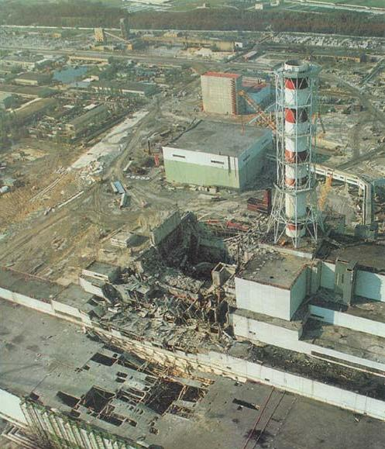
Чорнобильська катастрофа - аварія, яка сталася 26 квітня 1986 року на Чорнобильській атомній електростанції (ЧАЕС) в Українській СРСР (нині Україна). До 2011 року вона вважалася однією з найважчих аварій на АЕС за всю історію, класифікуючись 7-м рівнем небезпеки за міжнародною шкалою ядерних подій. Другою важкою катастрофою такого рівня є аварія на АЕС в японській префектурі Фукусіма. Але теперь вже інші часи, люди більш знайомі з дією радіації та й Японія має дещо іншу техніку і рівень розвинутості – постраждалих там набагато меньше.
Чорнобильська АЕС розташована поблизу міста Прип’ять, за 18 км від міста Чорнобиль, за 16 км від білоруського кордону та за 110 км від Києва. ЧАЕС виробляла приблизно десяту частку електроенергії України.
Катастрофа на Чорнобильській АЕС почалася о 1:23:50 26 квітня 1986 року під час випробування систем на реакторі №4. Був раптовий підйом вихідної потужності, і коли була зроблена спроба аварійного відключення, стався ще більш різкий екстремальний стрибок вихідної потужності, який призвів до руйнування корпусу реактора та серії вибухів. Будівля енергоблоку частково обвалилась, вважається що при цьому загинула 1 людина – Валерій Ходимчук. В результаті події компоненти графітового сповільнювача реактора потрапили в повітря, це викликало їх займання (ізотопи урану, плутонію, йоду-131, цезію-134, цезію-137, стронцію-90 з періодами напіврозпаду від 8 днів до 29 років).
Ситуація погіршувалась тим, що в зруйнованому реакторі продовжувались неконтрольовані ядерні і хімічні реакції з виділенням тепла та виверженням з розлому протягом багатьох днів продуктів горіння радіоактивних елементів. Радіоактивна хмара розсіяла радіоактивні опади по великій області, включаючи Прип'ять. Хмара пропливла над великими регіонами західній частині СРСР, Східної, Західної та Північної Європи. Великі території на Україні, в Білорусі й Росії були покинуті, більш 336 000 жителів переселені. Згідно з офіційною пострадянської статистикою, близько 60% радіоактивних опадів осіло в Білорусі. Вважається, що відбувся радіоактивний викид потужністю в 300 Хіросім.
Зупинити активне виверження радіоактивних речовин із зруйнованого реактора вдалося лише до кінця травня 1986 р. мобілізацією ресурсів всієї країни і ціною масового опромінення тисяч ліквідаторів. Цей знімок Чорнобильської АЕС 1986 року (вище), зроблений з повітря, показує руйнування від вибуху і пожежі реактора №4 26 квітня 1986 року, які відправили велику кількість радіоактивних речовин в атмосферу. Десять років по тому після найважчої ядерної катастрофи світу станція продовжувала працювати в зв'язку з серйозним дефіцитом електроенергії в Україні. Знімок зроблений через два-три дні після вибуху. Перед димарем - зруйнований 4-й реактор.

Хід подій

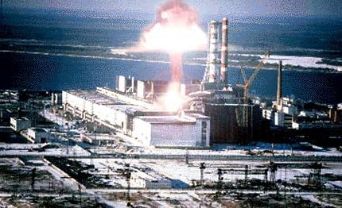
Чорнобиль, 26 квітня 1986 року. Для жителів міста це був самий звичайний день. Увечері, коли з АЕС йшла чергова чергова зміна і прибувала інша, станція перебувала в нормальному робочому режимі.
Співробітники переодяглися в робочі халати і зайняли свої місця за пультами управління. На цей день на четвертому енергоблоці були заплановані випробування турбіни реактора на «вибіг». Суть полягала у перевірці, чи зможе станція якийсь час після надзвичайної ситуації або аварійного відключення електроенергії підтримувати свою роботу за рахунок остаточно обертання турбіни генератора. Керував випробуваннями головний інженер станції А. С. Дятлов.
У перші години аварії ніхто точно не знав реальних рівнів радіації в приміщеннях блоку і довкола нього, бо з двох наявних на станції приладів для вимірювання радіації на 1000 рентген на годину один вийшов з ладу, а інший був під завалами даху.
Першими до ЧАЕС, одразу після аварії, приїхала бригада пожежників під керівництвом лейтенанта Володимира Правика, який помер 9 травня від гострої променевої хвороби, отриманої внаслідок отруєння радіоактивними речовинами через дихальні шляхи: пожежники працювали без противогазів. Їх не попередили про небезпеку диму і уламків, вони не знали, що ця аварія була чимось більшим, ніж звичайна пожежа. Вогонь гасили до 5 години ранку й усередині четвертого блоку його вдалося загасити лише до 10 травня 1986 р., коли більша частина графіту згоріла.
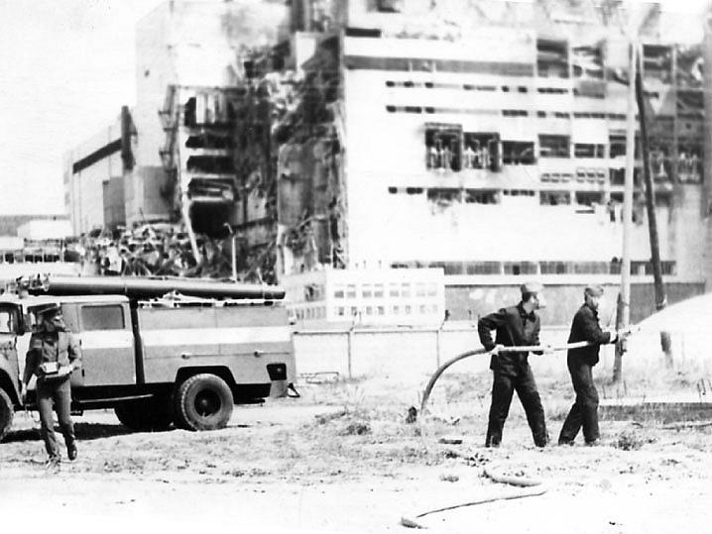 | 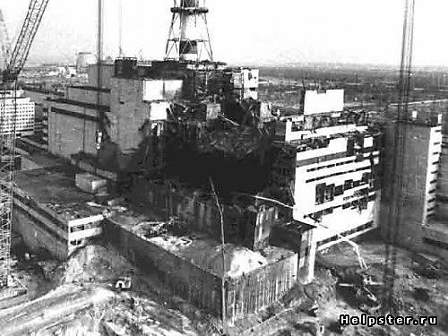
Після оцінки масштабів забруднення керівництво зрозуміло, що без евакуації не обійтися, тому вона була запланована на 26 квітня, затримана рішенням уряду і реально почалася лише 27 квітня 1986 р.
З аудіозапису оголошення про тимчасову евакуацію 27 квітня 1986 р.:
«Внимание, внимание! Уважаемые товарищи! Городской совет народных депутатов сообщает, что в связи с аварией на Чернобыльской атомной электростанции в городе Припяти складывается неблагоприятная радиационная обстановка. Партийными и советскими органами, воинскими частями принимаются необходимые меры. Однако, с целью обеспечения полной безопасности людей, и, в первую очередь, детей, возникает необходимость провести временную эвакуацию жителей города в населенные пункты Киевской области. Для этого к каждому жилому дому сегодня, двадцать седьмого апреля, начиная с четырнадцати ноль ноль часов, будут поданы автобусы в сопровождении работников милиции и представителей горисполкома. Рекомендуется с собой взять документы, крайне необходимые вещи, а также, на первый случай, продукты питания. Руководителями предприятий и учреждений определен круг работников, которые остаются на месте для обеспечения нормального функционирования предприятий города. Все жилые дома на период эвакуации будут охраняться работниками милиции. Товарищи, временно оставляя свое жилье, не забудьте, пожалуйста, закрыть окна, выключить электрические и газовые приборы, перекрыть водопроводные краны. Просим соблюдать спокойствие, организованность и порядок при проведении временной эвакуации.»
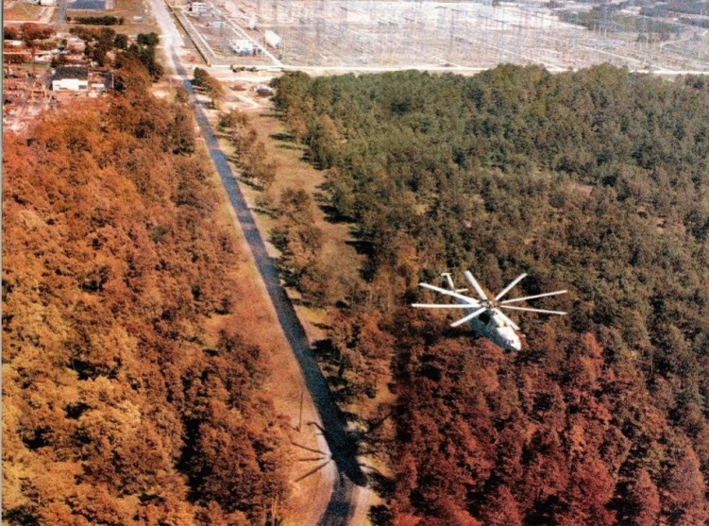
Відстрочення евакуації було помилкою, бо в ті дні вітер дув на Прип’ять, яка знаходилась за 4 кілометри від ЧАЕС і під дією радіації погоріли соснові дерева навкруги міста, перетворившись на так званий «Рудий ліс». Сосна гине при дозі радіації в 10 Гр, 50-відсоткова летальність в людини наступає при 4 Гр. Для зменьшення навантаження людям сказали,, що евакуація тимчасова: не більш, як на три дні, тому в 30-ти кілометровій зоні досі є особисті речі місцевих жителів.
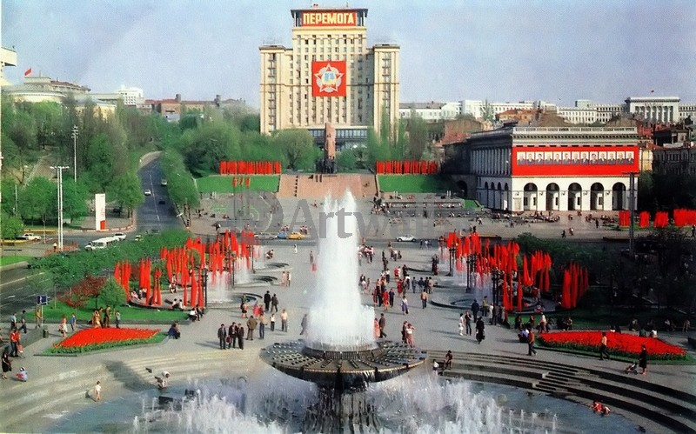
28 квітня евакуація Прип’яті була майже завершена, було евакуйовано 44,5 тисячі чоловік в Іванківський та Поліський райони та близько 1000 виїхало до родичів та знайомих в інші області. В Прип’яті залишилось 5 тис. осіб для проведення робіт. Попри все населення не попередили про небезпеку і не надали жодних рекомендацій як слід поводитись, щоб зменьшити вплив радіації. Перша офіційна заява на телебаченні була зроблена лише 28 квітня під тиском міжнародної спільноти, але вона містила дуже мало інформації і створювала враження, що загроза локалізована. В той час, як іноземні ЗМІ говорили про загрозу для життя людей і демонстрували на телеекранах карти повітряних потоків над Європою, в Києві і інших містах України і Білорусі проводили демонстрації, гуляння присвячені травневим святам. Пізніше, відповідальні за приховування інформації особи пояснювали своє рішення необхідністю запобігти паніці серед населення. Хоча рівень радіації, наприклад в Києві, згідно із даними розсекречених документів СБУ перевищував фоновий в декілька десятків разів. В перші дні травня вітер дув прямо на Київ і 1 травня в 11:00 гаммафон АН УРСР зафіксував значення близько 2500 мкР/год (при звичайному фоновому значенні по місту в 15 мкР/год), можливо саме в цей час на Хрещатику відбувався парад.
Станом на 3 травня було евакуйовано населення 10-кілометрової зони, до 6 травня населення 30-кілометрової зони. Було рекомендовано зачинити вікна, балкони, вимкнути електроприлади, перекрити воду та газ і взяти з собою особисті речі, цінності та документи. Зі спогадів Людмили Харитонової, інженеру ЧАЕС :
«Трагічним було прощання з домашніми тваринами: котами, собаками. Кицьки, витягнувши хвости, заглядали в очі людям, нявчали, собаки вили, прориваючись до автобусів. Але братися тварин категорично заборонялося. В них була дуже радіоактивна шерсть.»
Після евакуації жителів у 30-кілометрову зону стали прибувати фахівці для проведення робіт на аварійному блоці та навколо нього, а також військові частини. Іх всіх пізніше стали називати ліквідаторами, але велика частина військових-призовників не змогла отримати цей статус через «втрату» документів про місце служби. Ліквідатори працювали в гарячій зоні, ті що набрали максимальну дозу – виїжджали, на їх місце приїздили інші. В основних роботах з ліквідації в 1986-1987 роках прийняло участь близько 240 000 чоловік. Загальна кількість за всі роки ліквідації склала 600 тис. чоловік.
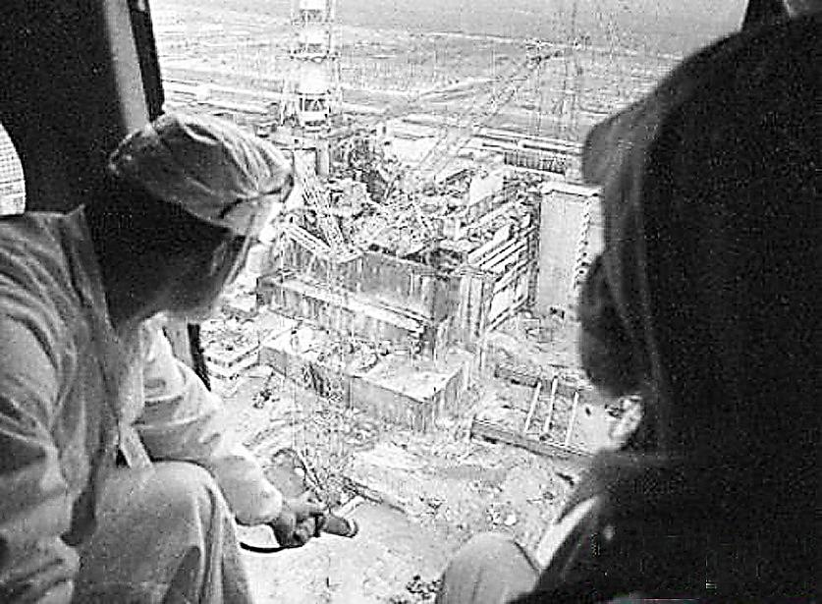
Виконувались роботи, спрямовані на зниження радіоактивних викидів: відкачана вода з затоплених приміщень під блоком, прийняти заходи з запобігання проникненню розплавлених речовин в ґрунт під реактором. Пізніше розпочались роботи з очищення території і поховання реактора під бетонним «саркофагом» (кодова назва – об’єкт «Укриття»). Блоки № 1, 2 та 3 було вирішено запустити знов, тому в їх приміщеннях було проведено дезактивацію. Саркофаг добудували в листопаді 1986 року.
Екологічний стан довкілля

Аварія на ЧАЕС спричинила забруднення близько 5 млн гектар сільськогосподарської землі. У 30-кілометровій зоні було знищено важкою технікою і закопано сотні дрібних населених пунктів
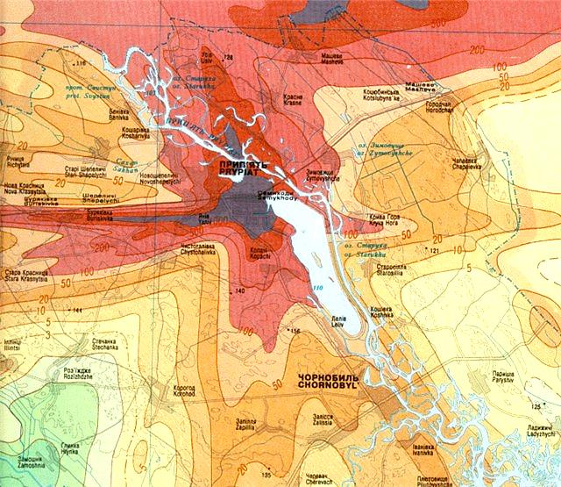
Мапа розповсюдження забруднень з ЧАЕС
Найсильніше постраждали області, в яких під час викиду пройшов дощ. З точки зору дії на населення в перші тижні після аварії найбільшу небезпеку становив радіоактивний йод і телур. В наш час і найближчі десятиліття найбільшу небезпеку становлять ізотопи стронцію і цезію. Найбільшу концентрацію цезію-137 виявляють в поверхневому шарі ґрунту, звідки він потрапляє в рослини і гриби. Зараженню піддаються комахи і тварини. Радіоактивні ж ізотопи плутонію і америцію збережуться в ґрунті сотні, або тисячі років.
У містах основна частина небезпечних речовин накопичувалася на рівних ділянках поверхні: на лугах, дорогах, дахах. Під впливом вітру і дощів, а також в результаті діяльності людей, ступінь забруднення сильно знизився і зараз рівні радіації в більшості місць повернулися до фонових значень. У сільськогосподарських районах в перші місяці радіоактивні речовини осідали на листі рослин і на траві, тому зараженню піддавалися травоїдні тварини. Потім радіонукліди разом з дощем або опалим листям потрапили в ґрунт, і зараз вони потрапляють в сільськогосподарські рослини, в основному, через коріння. Рівні забруднення в сільськогосподарських районах значно знизилися, проте в деяких регіонах кількість цезію в молоці, ще може перевищувати допустимі значення. Це відноситься, наприклад, до Гомельської і Могильовської областей в Білорусі, Брянській області в Росії, Житомирській і Рівненській області в Україні.
Значному забрудненню піддалися ліси. Через те, що в лісовій екосистемі цезій постійно циркулює, а не виводиться з неї, рівні забруднення лісових продуктів, таких як гриби, ягоди і дичина, залишаються небезпечними. Рівень забруднення річок і більшості озер в наш час низький. Проте в деяких озерах, в яких немає стоку, концентрація цезію у воді і рибі ще протягом десятиліть може становити небезпеку.
Забруднення не обмежилося 30-кілометровою зоною. Було відмічено підвищений вміст цезію-137 в лишайнику і м'ясі оленів в арктичних областях Росії, Норвегії, Фінляндії і Швеції.
У 1988 році на території, що піддалася забрудненню, був створений радіаційно-екологічний заповідник. Спостереження показали, що кількість мутацій в рослин і тварин хоча і зросла, але не набагато, і природа успішно справляється з їх наслідками. З іншого боку, зняття антропогенної дії позитивно позначилося на екосистемі заповідника і вплив цього чинника значно перевищив негативні наслідки радіації. В результаті природа почала відновлюватися швидкими темпами, зросли популяції тварин, збільшилося різноманіття видів рослинності.

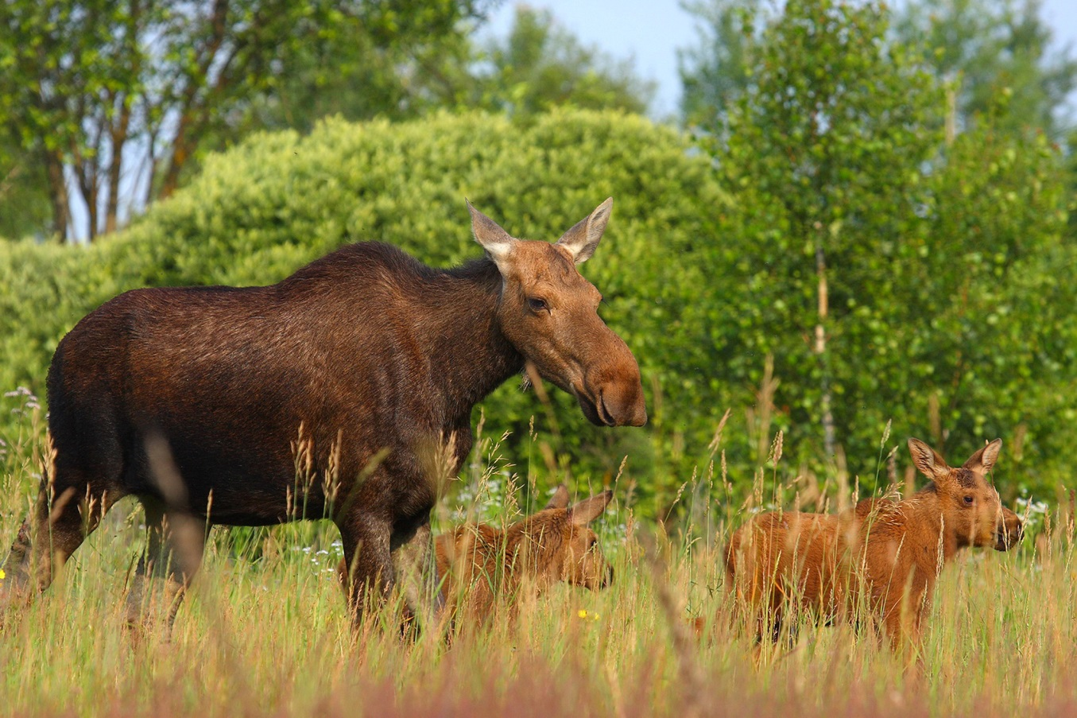

Вплив аварії на здоров’я людей

Ґрінпіс і міжнародна організація «Лікарі проти ядерної війни» стверджують, що в результаті аварії лише серед ліквідаторів померли десятки тисяч чоловік. В Європі зафіксовано 10 тис. випадків вроджених патологій в новонароджених, 10 тис. випадків раку щитоподібної залози і очікується ще 50 тис.
За даними організації Союз «Чорнобиль», з 600 тис. ліквідаторів 10% померло і 165 тис. стало інвалідами. Окрім загиблих працівників АЕС і пожежників, до постраждалих слід віднести хворих військовослужбовців і цивільних осіб, що брали участь в ліквідації наслідків аварії, і мешканців районів, що піддалися радіоактивному забрудненню. Визначення того, яка частина захворювань з'явилася наслідком аварії — вельми складне завдання для медицини і статистики. Вважається, що більша частина смертельних випадків, пов'язаних з дією радіації, була або буде викликана онкологічними захворюваннями.
Чорнобильський форум — організація, що діє під егідою ООН, у тому числі таких її організацій, як МАГАТЕ і ВООЗ — у 2005 році опублікувала доповідь, в якій проаналізовані численні наукові дослідження впливу чинників, пов'язаних з аварією, на здоров'ї ліквідаторів і населення. Висновки, що містяться в цій доповіді, а також в менш докладному огляді «Наслідки Чорнобиля», опублікованому цією ж організацією, значно відрізняються від приведених вище оцінок. Кількість можливих жертв дотепер і в найближчі десятиліття оцінюється в декілька тисяч чоловік. При цьому підкреслюється, що це лише оцінка за порядком величини, оскільки через малі дози опромінення, отримані більшістю населення, ефект від дії радіації дуже важко виділити на тлі випадкових коливань захворюваності і смертності від інших чинників, не пов'язаних безпосередньо з радіацією. Наприклад, збільшення смертності і скорочення тривалості життя в трьох країнах, що найбільш постраждали від аварії, а також зміна вікового складу населення в деяких сильно забруднених районах (частина молодого населення виїхала).
Також наголошується, що підвищений рівень захворюваності серед людей, що не брали участь безпосередньо в ліквідації аварії, а переселених із зони відчуження в інші місця, не пов'язаний безпосередньо з опроміненням (у цих категоріях відмічається дещо підвищена захворюваність серцево-судинної системи, порушення обміну речовин, нервові хвороби і інші захворювання, що не викликаються опроміненням), а викликаний стресами, пов'язаними з самим фактом переселення, втратою майна, соціальними негараздами, страхом перед радіацією.
Рівень радіації в деяких місцях після аварії був близько 5.6 Р/сек, тобто 20 000 Р/год. Смертельною вважається доза, яка дорівнює 500 Рентген за 5 годин. Тобто в деяких місцях незахищені працівники могли отримати смертельну дозу радіації за декілька хвилин.
На момент аварії на ЧАЕС було 2 дозиметра, кожен на 1000 Рентген. Але внаслідок аварії один був зруйнований, а інший після ввімкнення виявився не робочим. Всі інші дозиметри мали ліміт в 0.001 Р/сек. Тому працівники могли визначити максимальний рівень радіації в 3.6 Р/год, справжні ж рівні радіації в окремих місцях перевищували даний в 5600 разів.
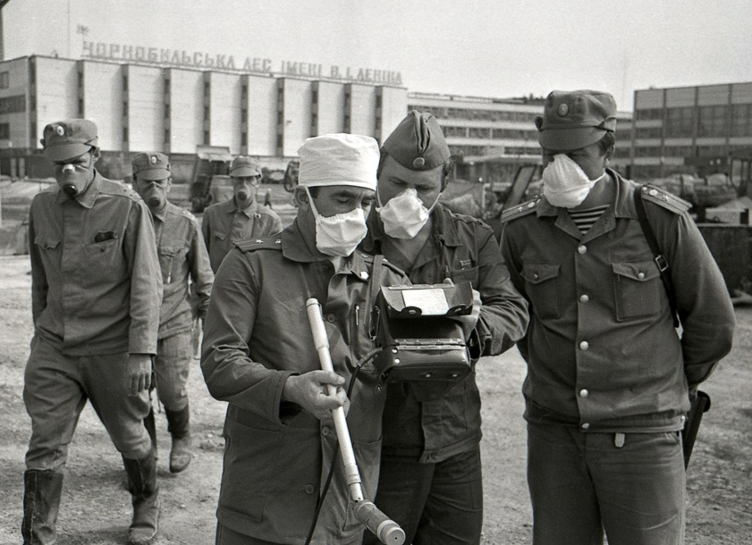
Найбільші дози отримали приблизно 1000 чоловік, що знаходилися поряд з реактором у момент вибуху і що брали участь в аварійних роботах в перші дні після нього. Точних даних про розмір доз немає з відомих причин, але в будь-якому випадку вони виявилися найбільшими серед усіх осіб, які брали участь в ліквідації або постраждали внаслідок аварії. Число ліквідаторів, які отримали дози більше лімітованих є незначною. Ліміт у 1986 році був 250 мЗв і в наступні роки на рівні 100 та 50 мЗв. Вимірювання отриманих доз для ліквідаторів виконували різні служби і достовірність отриманих даних є різною. Показовою є фальсифікація даних про опромінення серед військовослужбовців для приведення у відповідність до діючих лімітів у 250, 100 та 50 мЗв.
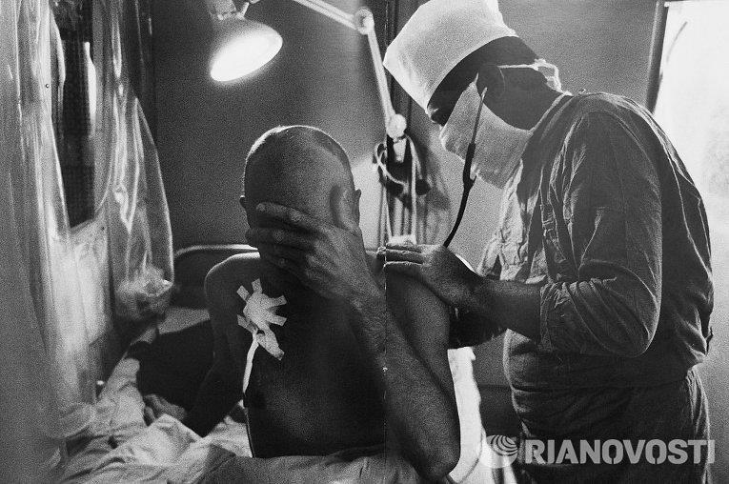
Багато місцевих жителів в перші тижні після аварії споживали продукти, забруднені радіоактивним йодом-131. Йод накопичувався в щитоподібній залозі, і це призвело до великих доз опромінення на цей орган, окрім дози на все тіло, отриманої за рахунок зовнішнього випромінювання і випромінювання інших радіонуклідів, що потрапили всередину організму. Для жителів Прип'яті ці дози були менші завдяки вживанню препаратів, в складі яких є йод, в інших районах така профілактика не проводилася. Слід зазначити, що для населення сіл 30 кілометрової зони, які були евакуйовані пізніше, рівень внутрішнього опромінення був до 4 разів вищий від зовнішнього.
Було зареєстровано 134 випадки гострої променевої хвороби серед людей, що виконували аварійні роботи на четвертому енергоблоці. У багатьох випадках променева хвороба ускладнювалася променевими опіками шкіри, викликаними β-випромінюванням. Протягом 1986 року від променевої хвороби померло 28 чоловік. Ще дві людини загинули під час аварії з причин, не пов'язаних з радіацією (вибух), і один помер, ймовірно, від коронарного тромбозу. Протягом1987–2004 року померло ще 19 чоловік, проте їх смерть не обов'язково була викликана перенесеною променевою хворобою.
За даними UNSCEAR, протягом1990-2005 років було зареєстровано більше 6000 випадків раку щитоподібної залози серед серед дітей та підлітків, які отримали опромінення під час аварії на ЧАЕС. Враховуючи низьку вірогідність спорадичних випадків цього виду раку серед дітей та підлітків, частину з цих випадків вважають прямим наслідком радіації. Експерти Чорнобильського форуму ООН вважають, що захворюваність на рак щитоподібної залози буде зростати ще протягом багатьох років.
Деякі дослідження вказують на збільшення числа випадків лейкемії і інших видів раку (окрім лейкемії і раку щитовидної залози) як у ліквідаторів, так і у жителів забруднених районів. З досвіду, отриманого раніше, наприклад, при спостереженнях за постраждалими при ядерних бомбардуваннях Хіросіми і Нагасакі, відомо що ризик захворювання лейкемією знижується після декількох десятків років після опромінення, інших видів раку — навпаки. Протягом перших 10-15 років ризик захворіти невеликий, а потім збільшується. Проте не зрозуміло наскільки можна застосовувати цей досвід, оскільки більшість постраждалих в результаті чорнобильської аварії отримали значно менші дози.
За результатами деяких досліджень, ліквідатори і жителі забруднених районів схильні до підвищеного ризику різних захворювань, таких як катаракта, серцево-судинні захворювання, зниження імунітету. Експерти Чорнобильського форуму прийшли до висновку, що існує зв'язок між можливістю захворіти катарактою з опроміненням після аварії встановлена досить достовірно. Встановлено, що опромінення малими дозами радіації спричиняє підвищення рівня тривожності, агресивності, погіршує атенційно-мнемічні процеси, впливає на психічний розвиток дитини. Відносно інших хвороб потрібні додаткові дослідження з ретельною оцінкою впливу різних чинників.
Розслідування причин
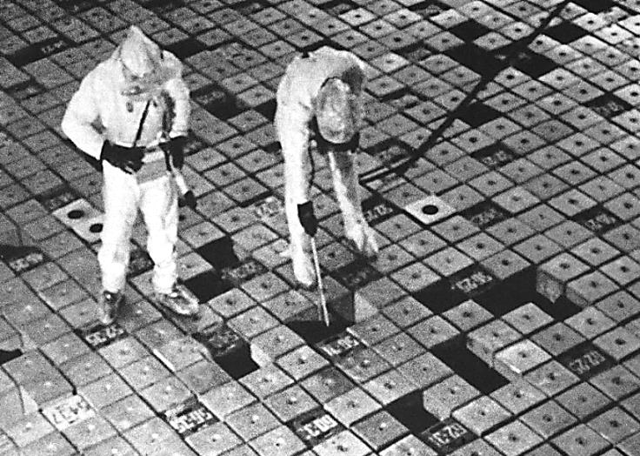
Фото з лютневого випуску журналу «Радянське життя»: головний зал першого енергоблоку Чорнобильської АЕС 29 квітня 1986 року в Чорнобилі. Радянський Союз визнав, що електростанція постраждала при аварії, але приводив дуже мало подробиць.
Спершу керівництво УРСР та СРСР намагалося приховати масштаби трагедії, але після повідомлень зі Швеції де на АЕС Форсмарк було знайдено радіоактивні частинки, які були принесені зі східної частини СРСР та оцінки масштабів зараження, розпочалась евакуація близько 130 000 мешканців Київської області із забруднених районів. Ураження зазнали близько 600 000 осіб, насамперед ліквідатори катастрофи. Навколо ЧАЕС була створена 30-кілометрова зона відчуження.
Існує принаймні два офіційні пояснення причин аварії та декілька альтернативних. Спочатку провину за катастрофу покладали виключно на персонал станції, − цю позицію зайняли Державна комісія СРСР, сформована для розслідування причин аварії, суд, а також КДБ СРСР, що проводив своє власне розслідування. Міжнародне агентство з атомної енергетики (МАГАТЕ) у своїх звітах також підтримувало цю точку зору; на неї також спираються багато художніх і документальних творів. Проте в подальші роки причини аварії були переглянуті, у тому числі й МАГАТЕ. Консультативний комітет з питань ядерної безпеки (INSAG) в 1993 році опублікував новий звіт, де приділяв більшу увагу серйозним проблемам в конструкції реактора, наприклад:
- реактор був неправильно спроекторваний і небезпечний;
- персонал не був проінформований про небезпеки;
- персонал допустив ряд помилок і ненавмисно порушив інструкції, частково через відсутність інформації про небезпеки реактора.
З альтернативних версій були озвучені землетрус та диверсія.
Радіоактивна хмара сягла: Східної Фракії, Македонії, Сербії та Хорватії, Болгарії, Греції, Румунії, Литви та Латвії, Естонії, Фінляндії, Данії, Норвегії, Швеції, Австрії, Угорщини, Чехії та Словатчини, Нідерландів, Бельгії, Словенії, Польщі, Швейцарії, Німеччини, Італії, Франції, Великобританії.
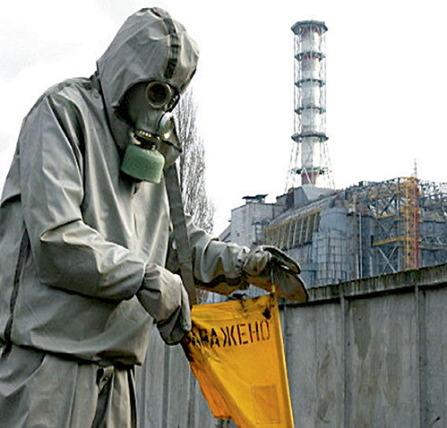
29 липня 1986 р. судова колегія у кримінальних справах Верховного суду СРСР під головуванням члена Верховного суду СРСР Р. К. Брізе з участю державного обвинувача — старшого помічника Генерального прокурора СРСР Ю. М. Шадріна завершили в Чорнобилі розгляд кримінальної справи колишніх керівників станції. Судовий розгляд тривав більше трьох тижнів, було заслухано десятки свідків і потерпілих, проаналізовано слідчі матеріали, результати роботи урядової комісії, висновки експертів і спеціалістів. Одним з основних винуватців аварії було визнано колишнього директора станції В. Брюханова. За матеріалами справи: «Будучи керівником складного в технологічному відношенні підприємства, він не забезпечив його надійної, безпечної експлуатації, неухильного виконання персоналом встановлених правил. Виявивши розгубленість і боягузтво, Брюханов не вжив заходів до обмеження масштабів аварії, не ввів у дію план захисту персоналу і населення від радіоактивного випромінювання, у поданій інформації навмисне занизив дані про рівні радіації, що перешкодило своєчасній евакуації людей з небезпечної зони.»
На суді було виявлено факти грубого нехтування службових обов'язків колишніми головним інженером АЕС М. Фоміним і його заступником А. Дятловим. За матеріалами справи: «Будучи відповідальними за підготовку експлуатаційних кадрів, вони не організували належним чином цю роботу, не забезпечили дотримання технологічної дисципліни персоналом електростанції, більше того, самі систематично порушували службові інструкції, ігнорували вказівки органів нагляду. Прийнявши рішення про проведення випробувань на четвертому енергоблоці перед його виведенням у плановий ремонт, В. Брюханов, М. Фомін, А. Дятлов, а також колишній начальник реакторного цеху О. Коваленко не погодили його у встановленому порядку, не проаналізували всіх особливостей наступного експерименту, не вжили необхідних додаткових заходів щодо гарантування безпеки. Непідготовленим до дій в аварійній ситуації виявився черговий персонал зміни блоку. Колишній начальник зміни Б. Рогожкін самоусунувся від керівництва випробуваннями і контролю за роботою реакторної установки. Одержавши повідомлення про аварію, він не ввів у дію систему сповіщення персоналу.
По-злочинному халатно поставився до виконання службового обов'язку колишній державний інспектор Держатоменергонагляду СРСР Ю. Лаушкін, який не виявив принциповості і наполегливості в реалізації вимог правил безпеки АЕС.»
Судова колегія засудила В. Брюханова, М. Фоміна, А. Дятлова до максимальної міри покарання, передбаченої Кримінальним кодексом,— 10 років позбавлення волі, Б. Рогожкіна — до 5, О. Коваленка — до 3, Ю. Лаушкіна — до 2-х років позбавлення волі.

ЧАЕС сьогодні
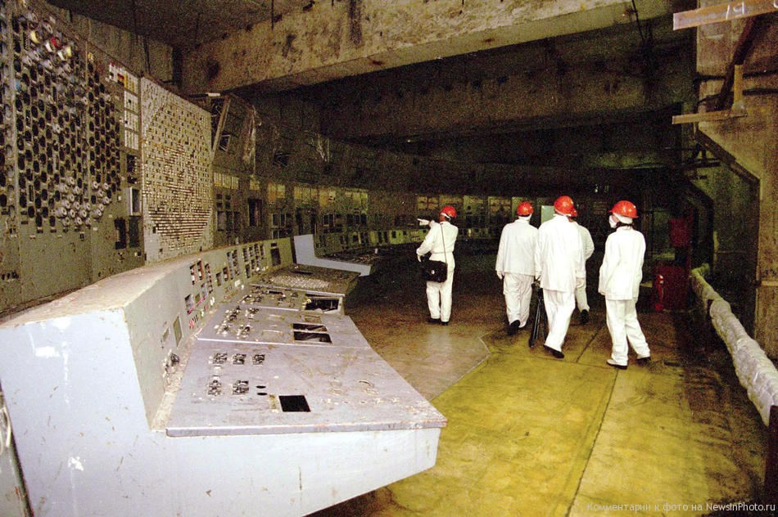
Після аварії на четвертому енергоблоці робота електростанції була припинена через небезпечну радіаційну обстановку. Проте вже в жовтні 1986 року, після масштабних робіт з дезактивації території і споруди «саркофага», перший та другий енергоблоки були знов уведені в дію, у грудні 1987 року відновлена робота третього.
У 1991 році на другому енергоблоці спалахнула пожежа, і в жовтні цього ж року реактор був повністю виведений з експлуатації. У грудні 1995 року був підписаний меморандум про взаєморозуміння між Урядом України і урядами країн «великої сімки», Комісією Європейського Союзу, згідно з яким почалася розробка програми повного закриття станції до 2000 року. 15 грудня 2000 року був назавжди зупинений реактор останнього, третього, енергоблока.
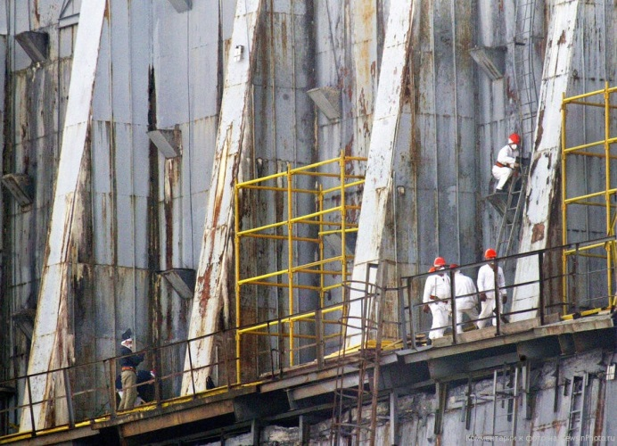
Саркофаг, побудований над четвертим енергоблоком, що вибухнув, поступово руйнується. Небезпека, в разі його обвалення, в основному визначається тим, як багато радіоактивних речовин знаходиться усередині. За офіційними даними, ця цифра досягає 95% від тієї кількості, яка була на момент аварії. Якщо ця оцінка вірна, то руйнування укриття може привести до дуже великих викидів. У березні 2004 року Європейський банк реконструкції та розвитку оголосив тендер на проектування, будівництво і введення в експлуатацію нового саркофага для ЧАЕС. Переможцем тендеру в серпні 2007 року була визнана компанія NOVARKA, спільне підприємство французьких компаній Vinci Construction Grands Projets і BOUYGUES. Планується збудувати так звану «Арку», яка накриє сучасний об'єкт «Укриття».
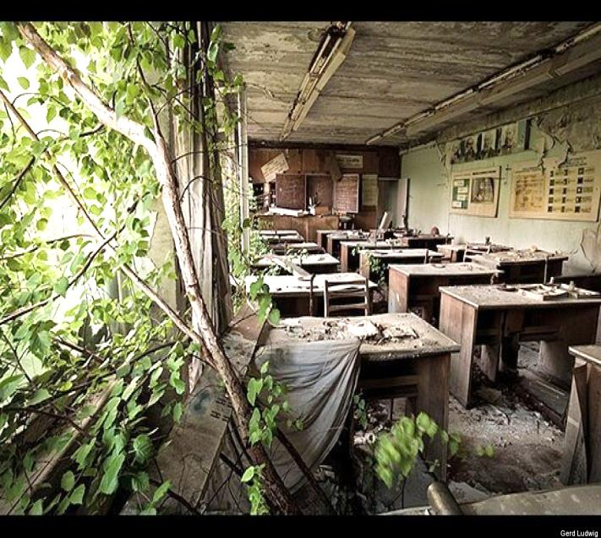
Як живе сьогодні Чорнобиль? Фото підтверджують, що це - неживе і безлюдне місце. Звичайно, в покинутих квартирах на даний момент проживають люди, що працюють в зоні відчуження. Тут же розташовується один з офісів МНС.
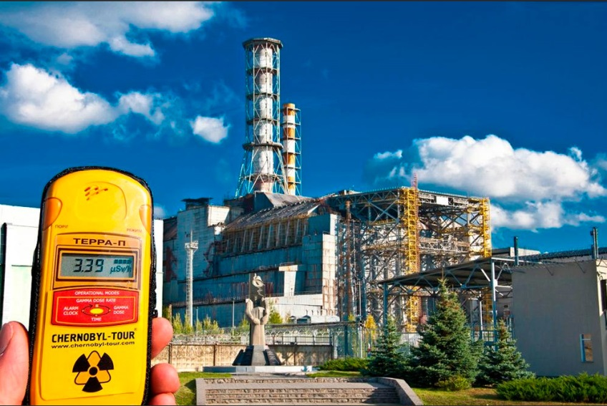
Для туристів-екстремалів працює організація «Чорнобиль - тур». Тут можна замовити одноденну або на кілька днів поїздку в Зону відчуження. Там же можна взяти брошурку під назвою «Чорнобиль. Історія міста», в якій коротенько розповідається про минуле та сьогодення цього поселення.
Люди своїм очима можуть бачити місце, де багато років тому вибухнула одна з наймасштабніших катастроф з історії людства. Тут встановлена скульптурна композиція, присвячена героям − пожежникам. На території міста діє Свято-Іллінська церква, де кожен рік 26 квітня проводиться масштабна служба в пам'ять всіх загиблих від чорнобильської аварії.
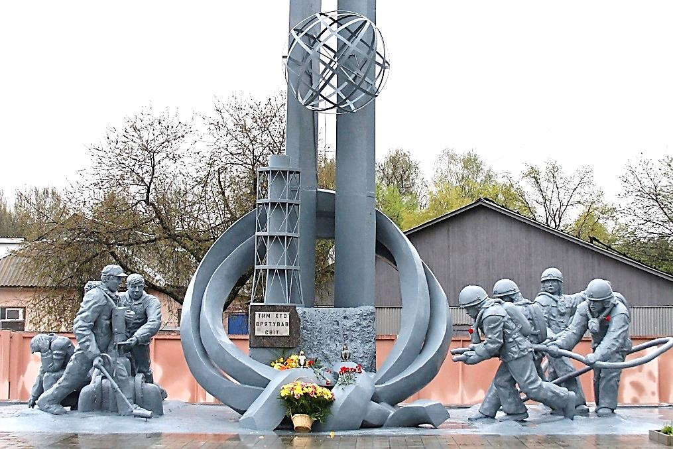
Туристи можуть проїхати весь Чорнобиль, фото дозволяється робити без обмежень. Для когось ця поїздка - просто задоволення цікавості, для когось - данина пам'яті загиблим героям і доказ того, наскільки згубним може бути «мирний» атом.

Чорнобильська трагедія в літературі

- Алексієвич, С. Чорнобильська молитва: хроніка майбутнього : Роман [Текст] / Переклад і післямова Оксани Забужко. – К. : КОМОРА, 2016. – 288 с. – ISBN 978-617-7286-05-8.
- Амирьянц, Г. А. Не прощаюсь… [Текст] / Г. А. Амирьянц. – М. : ИПЦ РАУ, 1991. – 64 с. : фото.
- Антонов, В. П. Уроки Чернобыля: радиация, жизнь, здоровье [Текст] / В. П. Антонов. – К. : О-во «Знание» УРСР, 1989. – 112 с.
- Барабой, В. А. От Хиросимы до Чернобыля [Текст] / В. А. Барабой. – К. : Наук. думка, 1991. – 128 с. : ил. – ISBN 5-12-003233-8.
- Біль і тривоги Чорнобиля [Текст] / Упоряд. Ю. В. Сафонов. – К. : ВАТ «Вид-во «Київ. правда», 2006. – 288 с. : іл. 64 с. – ISBN 966-7270-52-I.
- Возняк, В. Я. Чернобыль: события и уроки. Вопросы и ответы [Текст] / В. Я. Возняк, А. П. Коваленко, С. Н. Троицкий. – М. : Политиздат, 1989. – 278 с. : ил. – ISBN 5-250-00497-0.
- Гейл, Р. П. Останнє попередження: Спадщина Чорнобиля : Докум. повість / Р. П. Гейл, Т. Гаузер ; Пер. з англ. В. Романця ; Післямова Д. Гродзинського. – К. : Молодь, 1989. – 160 с. : фотоіл. – ISBN 5-7720-0447-6.
- Гусєв, О. П. 25 років віч-на-віч з «Чорнобилем» : Документально-публіцистичний твір [Текст] / О. П. Гусєв. – К. : ТОВ ВПЦ «Літопис-ХХ», 2011. – 624 с. – ISBN 978-966-7252-63-2.
- Долгих, Н. Т. Первая специальная или Нам бы ночь простоять, да день продержаться [Текст] / Николай Тимофеевич Долгих. – К. : ЧП «Золотые Ворота», 2011. – 289 с. – ISBN 978-966-2246-19-3.
- Загреба, М. Пропусти Чорнобиль крізь серце : фотоальбом [Текст] / Михайло Загреба. – К. : ТОВ «Спалах», 2002. – 120 с. – ISBN 966-512-141-3.
- Иллеш, А. В. Репортаж из Чернобыля : Записки очевидцев. Комментарии. Размышления [Текст] / А. В. Иллеш, А. Е. Пральников. – М. : Мысль, 1987. – 157 с.
- Ковалевская, Л. Чернобыль «ДСП» [Текст] / Любовь Ковалевская. – К. : Абрис, 1995. – 328 с. – ISBN 5-8688-031-8.
- Коваленко, А. П. Чернобыль – каким его увидел мир [Текст] / А. П. Коваленко, Ю. В. Рисованный. – К. : Молодь, 1989. – 176 с. – ISBN 5-7720-0450-6.
- Коваленко, А. П. Чернобыль сегодня и завтра [Текст] / А. П. Коваленко, А. А, Карасюк. – К. : О-во «Знание» УРСР, 1988. – 48 с.
- Кулиняк, Д. І. Тягар Чорнобильського неба [Текст] / Д. І. Кулиняк. – К. : ТОВ ВПЦ «Літопис-ХХ», 2011. – 176 с. – ISBN 978-966-7252-67-0.
- Кулландер, С. Жизнь после Чернобыля. Взгляд из Швеции [Текст] / С. Кулландер, Б. Ларссон ; Пер. со шв. под ред. Ю. В. Кузнецова. – М. : Энергоатомиздат, 1991. – 48 с. : ил. – ISBN 5-238-03117-9.
- Медведев, Г. И. Чернобыльская тетрадь : Докум. повесть [Текст] / Г. И. Медведев. – К. : Дніпро, 1990. – 165 с. – ISBN 5-308-00978-3.
- Медведев, Г. У. Дьявол цивилизации : Рассказы и повесть [Текст] / Г. У. Медведев. – М. : Современник, 1992. – 254 с. – ISBN 5-270-01458-0.
- Набат : Публіцист. зб. з пробл. соц. екології [Текст] / Упоряд. О. П. Ракін, Л. П. Забродська. – К. : Молодь, 1989. – 152 с. : фотоіл. – ISBN 5-7720-0433-6.
- Шухард, Е. Голоси дітей Чорнобиля : Історія тихої революції [Текст] / Перекл. з нім. П. Таращука. – К. : «Либідь», 1996. – 136 с. – ISBN 5-325-00804-8.
- Щербак, Ю. Н. Чернобыль : Докум. повествование [Текст] / Ю. Н. Щербак. – М. : Советский писатель, 1991. – 464 с. – ISBN 5-265-01415-2.
- Яворівський, В. Вибране : Романи та повісті [Текст] / Володимир Яворівський ; Передм. П. Г. Загребельного. – К. : Укр. письменник, 2009. – 704 с. – ISBN 978-966-579-260-4.
- Ядерный след [Текст] / В. С. Губарев, И. Камиока, И. К. Лаговский и др. ; Сост. Г. Малкин. – М. : Энергоатомиздат, 1990. – 104 с. : ил. – ISBN 5-283-03131-4.

Періодичні видання
- Україна. Президент, [П. Порошенко 2014 − …] Про заходи у зв’язку з 30-ми роковинами Чорнобильської катастрофи : указ від 14 грудня 2015 року №702/2015 / [П. Порошенко 2014 − … ] Україна. Президент // Урядовий кур'єр. – 2015. − № 237 (18 грудня). – С. 8.
- Україна. Президент, [П. Порошенко 2014 − … ] Про присвоєння військових та спеціальних звань учасникам ліквідації наслідків аварії на Чорнобильській АЕС: указ від 09 лютого 2016 рку №41/2016 [Текст] / [П. Порошенко 2014 − …] Україна. Президент // Урядовий кур’єр. – 2016. − №28 (12 лютого)
- Україна. Верховна Рада Про проведення парламентських слухань на тему: «30 років після Чорнобиля: уроки та перспективи» : постанова від 08 грудня 2015 року №852-VIII / Рада Україна. Верховна // Голос України. – 2015. − № 235 (14 грудня). – С. 7.
- Україна. Верховна Рада Про Рекомендації парламентських слухань на тему : «Про зняття з експлуатації Чорнобильської АЕС, об’єкт «Укриття» та перспективи розвитку зони відчуження» : постанова від 22 квітня 2015 року № 348_VIII / Україна. Верховна Рада // Голос України. – 2015. − № 75 (25 квітня). – С. 3.
- Білоусова, Н. «Зелений експеримент для Чорнобиля. Розвиток «альтернативи» в зоні відчуження додасть потужностей Україні, але тільки за умови попереднього проведення екологічного аудиту» / Наталія Білоусова // День. – 2012. – 9 серпня. – С, 6.
- Відділ новин «Урядового кур’єра» Соціальний захист ліквідаторів є святим обов’язком влади [Текст] / Відділ новин «Урядового кур'єра» // Урядовий кур'єр. – 2013. − № 233 (17 грудня). – С. 3.
- Віднянський, С. Дванадцять нарисів про Чорнобиль : [рецензія на книгу історика Наталії Барановської] / Степан Віднянський // Укр. слово. – 2013. – 20-26 берез. – С. 10.
- Гавриляк, І. Зона. 27 років потому / Іван Гавриляк // Україна молода. – 2013. − № 64. – С. 6-7 : фото.
- Грицак, А. Невивчені уроки Чорнобиля / Анатолій Грицак // Дзеркало тижня. – 2012. – 28 квіт. – 11 трав. – С. 1, 12.
- Городня, О. Настав час для осмислення планетарної катастрофи / Ольга Городня // Гетьман. – 2012. − № 2. – С. 54-55.
- Гуніна, О. Київ пам’ятає про подвиг чорнобильців / Олександра Гуніна // Хрещатик. – 2013. − № 50. – 10 квіт. – С. 2.
- Гусак, О. Вижив у епіцентрі пекла : [спогади колишнього оператора четвертого блока ЧАЕС Олексія Бреуса про події 1986 року] / Олексій Гусак // Україна молода. – 2012. – 14-15 груд. – С. 18.
- Дзьобак, В. В істини є проста мова : [спогади як отримували інформацію про найбільшу техногенну катастрофу ХХ ст.] / Василь Дзьобак // Урядовий кур'єр. – 2013. − № 69. – 12 квіт. – С. 10.
- Дроздова, О. Мрія про світле майбутнє у Чорнобилі / Ольга Дроздова // Хрещатик. – 2013. − № 60. – С. 1 : іл.
- Зятьєв, С. Чорнобильська катастрофа : цифри і факти / Сергій Зятьєв // Українське слово. – 2012. – 18-24 квіт. – С. 14.
- Іщенко, Г. Зона потребує реабілітації / Галина Іщенко // Урядовий кур'єр. – 2013. − № 78. – 25 квіт. – С. 4 : фото.
- Кіндеревич, А. Чорнобиль-2015. Куди йдемо? / Анатолій Кіндеревич // Слово просвіти. – 2015. − № 16 (23-29 квітня). – С. 4-5 : фото.
- Кокіна, В. Шість найактуальніших запитань чорнобильців / Валентина Кокіна : розмова з директором департаменту соціального захисту громадян, які постраждали внаслідок Чорнобильської катастрофи, Мінсоцполітики Оленою Кравченко // Урядовий кур’єр. – 2012. – 24 квіт. – С. 9.
- Коломак, В. Без науки медичні наслідки аварії на ЧАЕС не подолати / Василь Коломак // Голос України. – 2015. − № 75 (25 квітня). – С. 1, 10.
- Корніюк, В. Гортаючи «Чорнобильський щоденник» / Віктор Корніюк // Віче. – 2013. − № 7. – С. 19-23 : фото.
- Корніюк, В. Ушануймо поіменно й мертвих і живих / Віктор Корніюк // Віче. – 2012. − № 23. – С. 21.
- Кривда, М. В ядерній енергетиці реальні знання і компетентність замінили ілюзіями / Марина Кривда : інтерв’ю з к. т. н., ліквідатором наслідків аварії на ЧАЕС Володимиром Усатенком // Голос України. – 2012. – 26 квіт. – С. 11.
- Кривда, М. Від зони відчуження до екологічно безпечної системи функціонування / Марина Кривда // Голос України. – 2015. − № 203 (3 листопада). – С. 1, 5 : фото.
- Кривда, М. Міфи про Чорнобильську зону потребують розвінчання / Марина Кривда // Голос України. – 2015. − № 38 (3 березня). – С. 4 : фото.
- Кривда, М. Територія напівзабуття / Марина Кривда // Голос України. – 2013. − № 81. – С. 1, 10-12 : фото.
- Мельник, С. На ЧАЕС поступово зменьшується рівень радіації / Сергій Мельник // Голос України. – 2013. – 16 лют. – С. 13.
- Нагребецька, І. ЧорноБіль / Ірина Нагребецька // Урядовий кур’єр. – 2013. − № 79. – С. 3.
- Охріменко, О. Пенсії чорнобильцям / Олена Охріменко // Пенсійний кур’єр. – 2013. − № 17. – С. 5.
- Патиківський, Ю. «А через 30 років запустимо сюди роботів!» У Прип’яті почали будівництво нового саркофага над ЧАЕС / Юрій Патиківський // Україна молода. – 2012. – 27-28 квіт. – С. 1, 4.
- Патиківський, Ю. Друшляг за 1,5 мільярда? Сьогодні в Чорнобилі починають будувати новий саркофаг. Експерти стверджують, що він ненадійний, небезпечний і недовговічний. Але «відкатний» / Юрій Патиківський // Україна молода. – 2012. – 26 квіт. – С. 6.
- Петрушенко, М. Невидимий ворог – радіація – діє повільно, проте вражає дошкульно / Микола Петрушенко // Урядовий кур’єр. – 2015. − № 76 (25 квітня). – С. 5.
- Петрушенко, М. Одна-єдина хата чекає їх з усіх доріг. Музей пам’яті Поліського району став оберегом для тих, кого роз’єднала радіація / Микола Петрушенко // Урядовий кур’єр. – 2012. – 25 квіт. – С. 7.
- Позняк-Хоменко, Н. «Я знаю тут кожен сантиметр землі» : [створено фотоальбом про життя самоселів зони відчуження – другий із Чорнобильської трилогії] / Наталка Позняк-Хоменко // Україна молода. – 2013. − № 62. – 24 квіт. – С. 10.
- Прокопчук, С. Зона ЧАЕС : чергова «реформа» чи прихована авантюра? / Станіслав Прокопчук // Урядовий кур’єр. – 2015. − № 36 (26 лютого). – С. 5 : фото.
- Прокопчук, С. Небезпечний «спадок» для прийдешніх поколінь… / Станіслав Прокопчук // Урядовий кур’єр. – 2012. – 22 трав. – С. 8.
- Прокопчук, С. Чорнобильська зона : статус-кво, що влаштовує всіх / Станіслав Прокопчук // Урядовий кур’єр. – 2013. − № 79. – С. 7-8 : фото.
- Сирота, О. Попіл Фукусіми стукає в наші серця! Міжнародній щорічній акції «Спасенна планета» − 15 років / Олександр Сирота // Слово просвіти. – 2012. – 19-25 квіт. – С. 11.
- Талалай, А. «Будь-якої миті на ЧАЕС може статися новий вибух!» : [розповідь про події 26 квітня колишнього начальника Прип’ятської міліції, полковника Анатолія Талалая / записала Наталія Дружбляк] // Високий замок. – 2013. – 28 лют. – 6 берез. – С. 1, 8.
- Тимкин, А. В. Радиационная безопасность : учебное пособие / А. В. Тимкин. – Мичуринск : МГПИ, 2007. – 188 с. – ISBN 5-9298-0242-4.
- Троць, П. Чорнобиль… часів Київської Русі / Петро Троць // День. – 2015. − № 75/76 (29-30 квітня). – С. 7 : фото.
- Фінагеєв, О. «Полин гірчить і в Криму». В Євпаторії відкрили музей, присвячений Чорнобильській трагедії / Олександр Фінагеєв // Україна молода. – 2012. – 25-28 квіт. – С. 4.
- Фомінов, К. Уклін героям [Текст] / Кирило Фомінов, Олена Зарецька // Хрещатик. – 2013. − № 185 (17 грудня). – С. 1.
- Хто «кришує» реактор? У Чорнобилі почали роботи зі встановлення нового, безпечного укриття над четвертим енергоблоком ЧАЕС // Україна молода. – 2012. – 29 листоп. – С. 2.
- Швидько, П. «Я працював у «команді смертників. Мій радіопозивний був 216-й» / Петро Швидько // Урядовий кур'єр. – 2013. − № 72. – 17 квіт. – С, 8-9 : фото.
- Шевченко, Т. Позначені Чорнобилем / Тарас Шевченко // Україна молода. −2012. – 26 квіт. – С. 7.

Зміст

1. | Указ президента україни №702/2015 Про заходи у зв'язку з 30-ми роковинами чорнобильської катастрофи…………………………………… | 4
2. | Постанова Верховної Ради України Про проведення парламентських слухань на тему:«30 років після Чорнобиля: уроки та перспективи»…. | 5
3. | Офіційна інформація про події……………………………………………….. | 7
4. | Хід подій……………….….……………………………………………………… | 8
5. | Екологічний стан довкілля….…………………………………………………. | 12
6. | Вплив аварії на здоров’я людей …………….………………………………. | 14
7. | Розслідування причин…………………………………………………………. | 17
8. | ЧАЕС сьогодні…………………………………………………………………… | 19
9. | Чорнобильська трагедія в літературі………………………………………... | 21
10. | Періодичні видання…………………………………………………………….. | 22

Примітки

